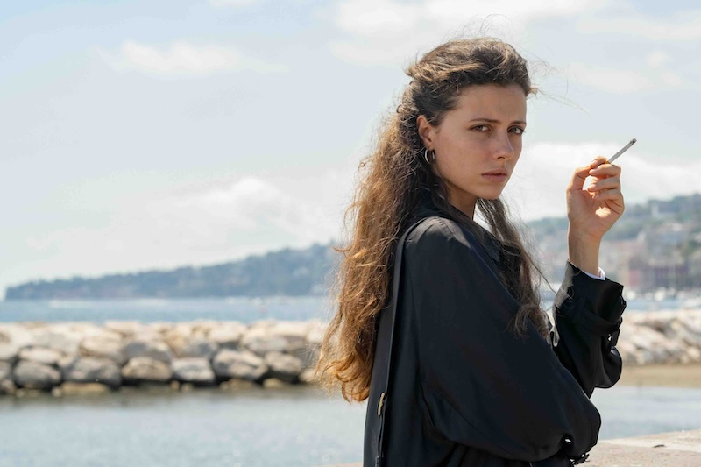
PARTHENOPE DISTRIBUČNÍ LIST

Itálie 2024 | 136 minut | italské znění, české titulky | nevhodné do 12 let | DCP, MP4 | premiéra: 16. ledna 2024 | konec monopolu: 31. prosince 2029

■ originální název Parthenope ■ žánr drama
■ režie Paolo Sorrentino ■ scénář Paolo Sorrentino ■ kamera Daria D'Antonio ■ hrají Celeste Dalla Porta, Gary Oldman, Stefania Sandrelli, Luisa Ranieri, Dario Aita, Silvio Orlando, Isabella Ferrari, Peppe Lanzetta, Nello Mascia

■ programace Radek Rubáš, +420 777 161 402, program@aerofilms.cz, online objednávky v portálu disfilm
- stránka filmu https://www.aerofilms.cz/parthenope/
- materiály http://aero.capsa.cz/ (login a heslo: guest)

■ synopse
V roce 1950 se v tom nejkrásnějším městě narodila ta nejkrásnější žena. Svým vzhledem dokáže Parthenope okouzlit každého, kdo ji spatří, ona však nechce být pouhým symbolem pomíjivé krásy a vydává se na cestu poznání. Zamilovává se přitom do jihoitalské metropole a místních obyvatel, jejichž osudy jsou neodmyslitelně spjaté s historií Neapole. Držitel Oscara Paolo Sorrentino (Velká nádhera) natočil velkolepé filmové pojednání o lidské kráse a její moci, ale také milostný dopis svému rodnému městu.

■ proč tento film?
„Začátek nového roku v lednu bývá myslím pro mnoho z nás spojený s větší či menší chandrou. Návrat do běžného provozu nemusí být zrovna veselý. Zvláště ve městech nebývá útulno – zima, furt tma, na zemi hnusná hnědá hmota, kašel, rýma. Spousta povinností a úkolů, na které se nám během vánočního volna dařilo nemyslet. Touhle nepěknou atmosférou se proklestím do útrob kina, zasednu a pak najednou tma a 180 stupňů obrat v atmosféře. Sluníčko, Neapol, moře a dvě hodiny s Paolo Sorrentinem definujeme krásu zrozenou z mořské pěny. Chandra je fuč."
Ivo Andrle, Aerofilms

